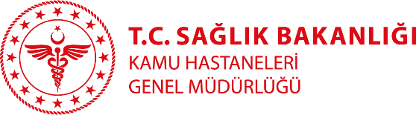
MERSİN ŞEHİR EĞİTİM VE ARAŞTIRMA HASTANESİ
ÖZGEÇMİŞ

FOTOĞRAF

Uzm.Dr. Aylin ÖRENER
Branşı: Radyoloji
Yabancı Diller: İngilizce
Tıbbi ilgi ve uzmanlık alanları:
Radyoloji

Eğitimi:
Çukurova Üniversitesi Tıp Fakültesi
Mersin Üniversitesi Tıp Fakültesi Radyoloji Kliniği (Uzmanlık)

Çalışılan Kurumlar:
Mersin Şehir Eğitim ve Araştırma Hastanesi Radyoloji Bölümü

Yayınlar:

